实验三：自由曲线绘制

姓 名： 陈嘉乐

学 号： 2021218152

班 级： 计科21-3班

实验地点： 计算机楼

实验时间： 2024.4.2

1. 实验目的和要求

理解掌握自由曲线生成的基本原理和方法;编程实现三次B样条曲线:均匀周期性B样条曲线和开放均匀B样条曲线。

1. 实验环境和工具
   * 开发环境：Visual C++ 6.0
   * 实验平台：Free_Curve（自制平台）
2. 实验结果
   1. 程序流程图

CFreeform_CurveView::BKM函数的程序流程图

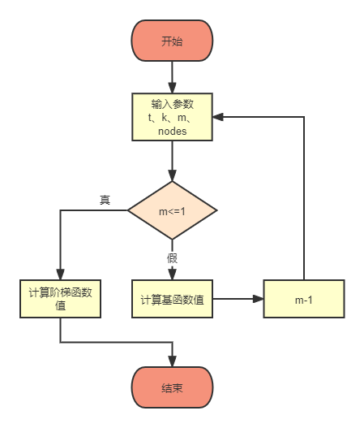

CFreeform_CurveView::Create_Nodes_Vector函数程序流程图

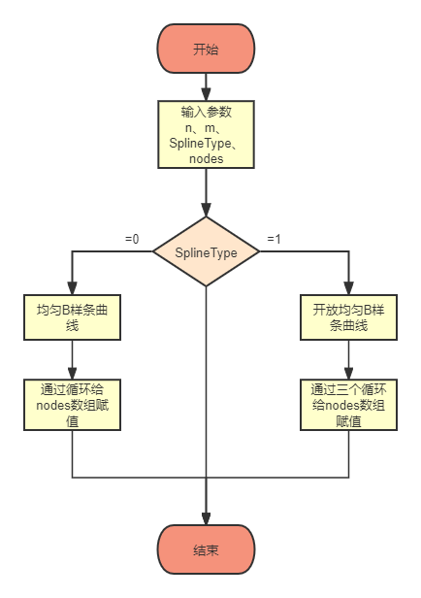

* 1. 程序代码

float CFreeform_CurveView::BKM(float t, int k, int m, float nodes[])

{

// 初始化基函数值为0.0

float value = 0.0;

// 当m等于1时，表示是最低次的情况，这时候基函数是一个阶梯函数

if(m==1)

{

// 如果t大于等于当前节点k，且小于下一个节点k+1，则基函数值为1

if(t>=nodes[k]&&t<nodes[k+1])

value = 1;

// 否则基函数值为0

else

value = 0;

}

// 当m大于1时，基函数通过递归调用BKM函数并结合一定的系数计算得到

else if(m>1)

{

// 根据B样条基函数的递归公式计算value

value = (Divide((t-nodes[k]),(nodes[k+m-1]-nodes[k]))*BKM(t,k,m-1,nodes)

+ Divide((nodes[k+m]-t),(nodes[k+m]-nodes[k+1]))*BKM(t,k+1,m-1,nodes));

}

// 返回计算得到的基函数值

return value;

}

bool CFreeform_CurveView::Create_Nodes_Vector(int n,

int m,

int SplineType,

float nodes[])

{

switch(SplineType) {

case 0: //均匀B样条曲线

{

//这里按照大多数情况为均匀B样条曲线的节点矢量赋值，从0开始以1为间距递增

for(int i = 0; i < n+m; i++)

nodes[i] = i;

break;

}

case 1: //开放均匀B样条曲线

{

int i = 0;

for(;i<m;i++)

nodes[i] = 0;//0<=i<=m，赋值0，前m个点赋值为0

for(;i<=n;i++)

nodes[i] = i - m + 1;//m<=i<=n，赋值i-m+1

for(;i<=n+m;i++)

nodes[i]=n-m+2;//n<=i，赋值n-m+2

//然后在最后m个点赋值为n-m+2。

break;

}

default:

return false;

}

return true;

}

* 1. 运行结果

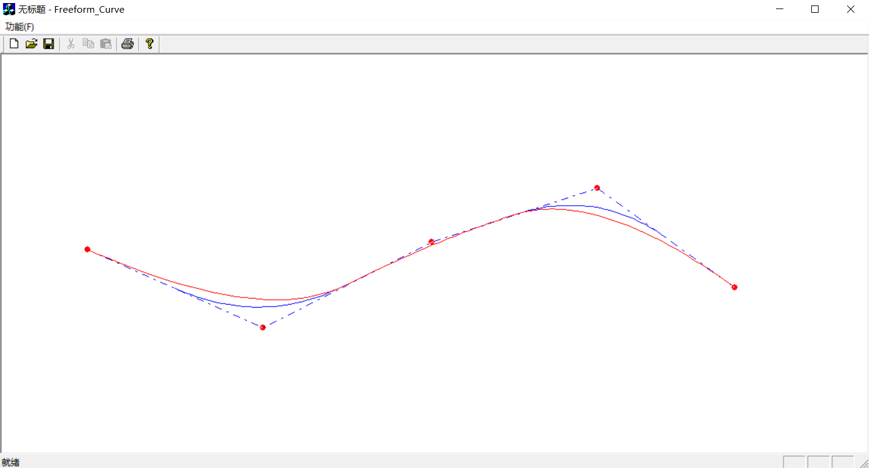

* 1. 运行结果分析

对于均匀周期性B样条曲线的绘制，我采用了等间距的节点向量和控制点。通过观察绘制出的曲线，我发现曲线呈现出平滑且连续的特点，符合B样条曲线的基本性质。

在开放均匀B样条曲线的实现过程中，我特别注意了节点向量的设置，以确保曲线的开放性和连续性。与均匀周期性B样条曲线相比，开放曲线在形态上更加灵活多变，能够更好地适应不同的应用场景。

实验与预期相同，符合实验结果。

1. 实验心得

本次实验旨在深入理解和掌握自由曲线生成的基本原理和方法，特别是三次B样条曲线的生成。通过编程实践，我实现了均匀B样条曲线和开放均匀B样条曲线的绘制，这一过程不仅加深了我对B样条曲线数学原理的认识，也提升了我的编程能力。

在实验初期，我详细研究了B样条曲线的定义、性质以及生成算法。我了解到B样条曲线是一种通过控制点和节点向量来定义的数学曲线，其阶数和连续性都可以通过调整节点向量和控制点来灵活控制。在编程实现过程中，我首先实现了均匀B样条曲线的生成。通过设定等间距的节点向量和控制点，我成功地绘制出了平滑的曲线。这一过程中，我深刻体会到了节点向量对曲线形状的影响，以及如何通过调整控制点来改变曲线的走向和形态。

接着，我挑战了更复杂的开放均匀B样条曲线的实现。这种曲线在节点向量的设置上有着特殊的要求，需要在曲线的两端设置不同的节点值以保证曲线的开放性和连续性。通过反复调试和修改代码，我最终成功实现了这一功能，并绘制出了符合预期的开放均匀B样条曲线。

总的来说，本次实验是一次非常有意义的学习和实践过程。它不仅让我掌握了自由曲线生成的基本原理和方法，也提高了我的编程能力和问题解决能力。

**表. 实验成绩评定表**

|  |  |  |  |  |
| --- | --- | --- | --- | --- |
|  | 评价内容 | | 权重 | 得分 |
| **验收** | 实验原理是否理解；程序能否运行；实验结果是否正确；任务是否全部完成。 | | 0.5 |  |
| **实验报告** | 1 | 报告格式是否规范，语言使用是否规范，行文是否流畅，是否图文并茂； | 0.2 |  |
| 2 | 实验原理、实验步骤描述是否正确、详实；  程序流程图是否规范，代码实现是否正确；  实验数据记录是否完整，实验结果是否正确；  实验结果的分析、对比是否充分； | 0.2 |  |
| 3 | 实验体会是否正确，是否提出了自己独到见解。 | 0.1 |  |
| 合计 |  | | | |
| 指导教师（签章）： 年 月 日 | | | | |